CONFORT 160
Beschrijving
Confort 160 is een uiterst performant, thermisch onderbroken schuifdeursysteem in (hef-)schuifuitvoering, dat de gebruiker een groot bedieningsgemak biedt. Het systeem heeft niet alleen een mooie esthetische lijn, maar is ook duurzaam, stabiel en opmerkelijk energieefficiënt. Dankzij zijn maximale vleugelgewicht tot 400 kg vormen grote glasoppervlakken geen enkel probleem.
De thermische isolatie van de Confort 160-profielen wordt gewaarborgd door omega-vormige, glasvezelversterkte polyamidestrips van 40 mm. Het selectieve gebruik van thermische inserts verbetert de thermische waarden. Het resultaat hiervan is dat het Confort 160-systeem een hoog thermisch prestatieniveau en een betere totale warmte-isolatie biedt. Dit zorgt voor een beduidend lage energieverbruik, wat het milieu alleen maar ten goede komt.
Het systeem kan een glasdikte tot 54 mm opvangen.
Isolatieniveau

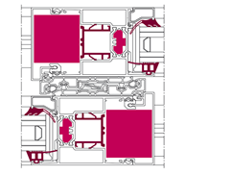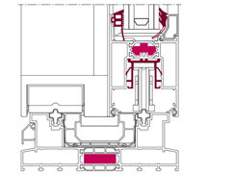

Confort 160 SI

- U_{f} tot 3,0 W/m²K
- Verbeterde thermische beglazingsrubbers
- Beslag gemonteerd in isolatieprofiel
- Voorgevormde PE-inserts in kader- en vleugelprofiel (concept Foam-Power®)

Prestaties

Thermische isolatie
Super High Insulated: Uf = tot 3,0 W/m²K

Thermische isolatie
Super Insulated: Uf = tot 3,0 W/m²K

Thermische isolatie
Insulated: Uf = tot 3,3 W/m²K

Thermische isolatie
Basic: Uf = tot 3,9 W/m²K

Luchtdichtheid
4 – 600 Pa

Waterdichtheid
Schuifversie: 8A (450 Pa)
Hefschuifversie: E1350 (1350 Pa))

Windweerstand
Schuifversie: C4 – 1600 Pa, veiligheid: 2400 Pa
Hefschuifversie: idem

